白银市二中2018－2019学年度第一学期期中考试
高一年级 化 学
(命题:梁政发 时间:100分钟 满分100分)
可能用到的相对原子质量： H:1 Na:23 C:12 O:16 S:32 N:14 Cl:35.5 Ca:40 Cu:64
一、选择题（本题包括16小题，每小题只有1个选项符合题意,每小题3分，共48分。）
1、 下列诗词中所描述的现象，不属于分散系的是
A．“大漠孤烟直，长河落日圆”中的“大漠孤烟”
B．“曾经沧海难为水，除却巫山不是云”中的“巫山云”
C．“借问酒家何处有，牧童遥指杏花村”中的“杏花村白酒”
D．“已是悬崖百丈冰，犹有花枝俏”中的“百丈冰”
2．下列类型的反应，一定发生电子转移的是
A．化合反应 B．置换反应 C．复分解反应 D．分解反应
3．分类是学习化学的方法之一，下列各组物质按氧化物、酸、碱、盐顺序排列的一组是
A．氢氧化铁、硝酸、烧碱、氯化钠 B．干冰、碳酸、纯碱、硫酸钾
C．水、硫酸、氢氧化钠、氯化钾 D．氨水、醋酸、氢氧化铁、食盐
4．某同学用Na₂CO₃固体配制0.10 mol·L⁻¹ Na₂CO₃溶液的过程如图所示。你认为该同学的错误共有
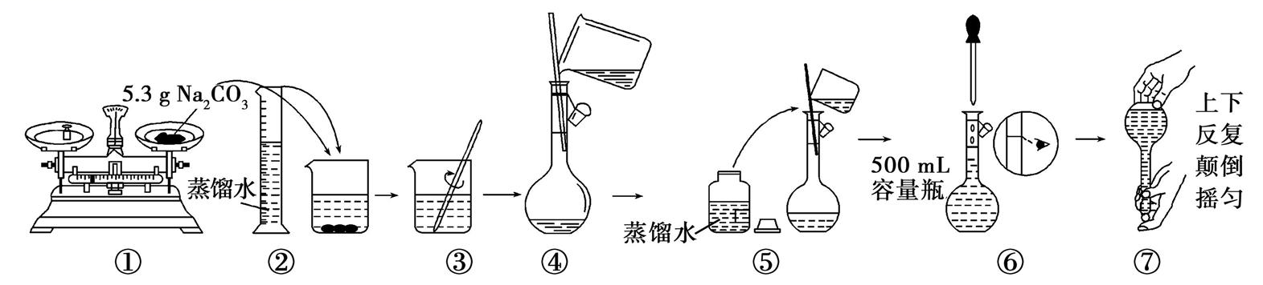
A.5处 | B.4处 | C.3处 | D.2处

5．下列关于胶体的叙述不正确的是
A．胶体区别于其他分散系的本质特征是分散质的微粒直径在1～100nm之间
B．用平行光照射NaCl溶液和Fe(OH)₃胶体，可以加以区分
C．把FeCl₃饱和溶液与NaOH溶液混合，以制取Fe(OH)₃胶体
D．Fe(OH)₃胶体可以产生丁达尔现象
6．若cmol·L⁻¹ 的AlCl₃溶液V₁ml加水稀释至V₂ml,稀释后溶液中Cl⁻物质的量浓度为
A.cmol/L | B.cmol/L | C.cmol/L | D.cmol/L

7．下列叙述正确的是
A．6.02×10²³个N₂分子的质量是28 g
B．1 mol H₂O的质量为18g/mol
C．3.01×10²³个SO₂分子的质量为32g /mol
D．标准状况下，1 mol任何物质体积均为22.4L
8．下列电离方程式书写错误的是
A．NaHCO₃=Na⁺+H⁺+CO₃^{2﹣} B．NH₄NO₃=NH₄⁺+NO₃﹣
C．Na₂SO₄=2Na⁺+SO₄^{2﹣} D．Ba（OH）₂=Ba²⁺+2OH﹣
9．若N_{A}表示阿伏加德罗常数，下列说法正确的是
A.1molFe与足量稀盐酸反应时，转移电子的数目为3N_{A}
B.标准状况下，22.4LN₂和H₂混合气中含N_{A}个原子
C.3mol单质Fe完全转变为Fe₃O₄，失去8N_{A}个电子
D.数目为N_{A}的一氧化碳分子和0.5mol甲烷的质量比为7:4
10．能正确表示下列化学反应的离子方程式是
A.氢氧化钡溶液与硫酸的反应：OH－＋H⁺H₂O
B.澄清石灰水与稀盐酸反应：Ca(OH)₂+2H⁺Ca²⁺+2H₂O
C.铜片插入硝酸银溶液中：Cu+Ag⁺Cu²⁺+Ag
D.碳酸钙溶于稀盐酸中：CaCO₃＋2H⁺Ca²⁺＋H₂O＋CO₂↑
11．下列各组离子在指定溶液中能大量共存的是（ ）
A．无色溶液中：K⁺、Na⁺、MnO₄﹣、SO₄^{2﹣}
B．酸性溶液中：K⁺、Cl﹣、NO₃﹣、Fe²⁺
C．加入 Al 能放出 H₂的溶液中：Cl﹣、HCO₃﹣、SO₄^{2﹣}、NH₄⁺
D．在酸性溶液中：Mg²⁺、Na⁺、SO₄^{2﹣}、Cl﹣
12．配制一定物质的量浓度的溶液是一个重要的定量实验,下列有关说法正确的是
A.配制1 L 0.1 mol·L⁻¹的NaCl溶液时用托盘天平称量5.85 g NaCl固体
B.配制一定物质的量浓度的稀盐酸时,用量筒量取9.82 mL浓盐酸
C.由浓硫酸配置稀硫酸时，稀释后未将溶液冷却至室温就进行转移，会使所得溶液浓度偏低
D.定容时,仰视刻度线会使所得溶液浓度偏低
13．工业上通过2Al₂O₃+3C+6Cl₂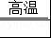4AlCl₃+3CO₂制取无水氯化铝，下列说法正确的是
A．Cl₂发生氧化反应
B．Al₂O₃是还原剂
C．若生成11gCO₂，则转移3mol电子
D．CO₂是氧化产物
14．下列变化需要加入适当的氧化剂才能完成的是（ ）
A．CuO→Cu B．Fe→FeCl₂ C．H₂SO₄→H₂ D．HNO₃→N₂
15．在标准状况下，若V LCH₄中含有的氢原子个数为n，则阿伏加德罗常数可表示为（ ）
A．$\frac{V⋅n}{\text{22}\text{.}4}$ B．$\frac{5\text{.}6n}{V}$ C．$\frac{V⋅n}{5\text{.}6}$ D． $\frac{\text{22}\text{.}4n}{V}$
16．已知:①向KMnO₄晶体上滴加浓盐酸,产生Cl₂;②向FeCl₂溶液中通入少量Cl₂,溶液变为棕黄色;③将少量实验②生成的溶液滴在淀粉-KI试纸上,试纸变蓝。下列判断正确的是
A.上述实验证明氧化性:Mn>Cl₂ >Fe³⁺ >I₂
B.Cl₂不能使湿润的淀粉-KI试纸变蓝
C.题述实验中,共发生两个氧化还原反应
D.实验②证明Fe²⁺既具有氧化性又具有还原性
二、填空题（每空2分，共52分）
17.（4分）现有以下物质：①石墨 ②熔融氯化钠 ③ 碳酸钠粉末 ④蔗糖 ⑤氢氧化钠固体⑥NH₃ ⑦Cu ⑧硫酸溶液 ⑨CO₂（请回答下列问题，填序号)：
(1）以上物质属于电解质的是 ；
(2）以上物质中属于非电解质的是 ；
18.（22分）按要求完成下列填空：
（1）2.5 mol Ca(OH)₂中含有__________个OH⁻，所含OH⁻的质量是___________g。
（2） 2mol SO₃和3mol SO₂其分子数之比为 ；相同状况下(均为气体)体积之比为 ；氧原子数之比为 。
（3）实验室常用浓盐酸的质量分数为36.5%，密度为1.20g•cm^{﹣3}．此浓盐酸的物质的量浓度是 mol•L^{﹣1}
（4）某气态氧化物化学式为RO₂，在标准状况下，1.28 g该氧化物的体积为448 mL，则该氧化物的摩尔质量为 。
（5）已知铜在常温下能被浓HNO₃溶解：Cu+4HNO₃==Cu(NO₃)₂+2NO₂↑+2H₂O,氧化剂是______，还原产物是______，在反应的硝酸中，没有参加氧化还原反应的硝酸占总硝酸的__ ____，该反应的离子方程式：_________________________________，
19. (16分)如图是中学化学中常用于混合物的分离和提纯的装置，请根据装置回答问题：
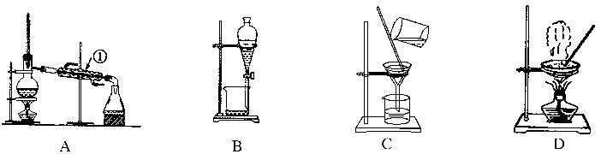
(1)从氯化钾溶液中得到氯化钾固体，选择装置________(填代表装置图的字母，下同)；除去自来水中的Cl－等杂质，选择装置________。
(2)从油水混合物中分离出植物油，选择装置________，该分离方法的名称为________。
(3)装置A中①的名称是________，进水的方向是从________口进水。装置B在分液时为使液体顺利滴下，除打开活塞外，还应进行的具体操作是______________________。
(4)海水中蕴藏着丰富的资源，在实验室中取少量海水，进行如下流程的实验：
――→―→
粗盐中含Ca^{2＋}、Mg^{2＋}、Fe^{3＋}、SO等杂质，需要提纯后才能综合利用。粗盐提纯的步骤有： ①加入过量的Na₂CO₃溶液 ②加入过量的BaCl₂溶液 ③加入过量的NaOH溶液 ④调节溶液的pH等于7 ⑤溶解 ⑥过滤 ⑦蒸发
正确的操作顺序是________(填选项字母)。
a．⑤②③①⑥④⑦ b．⑤①②③⑥④⑦
c．⑤②①③④⑥⑦ d．⑤③②①⑥④⑦
20．(10分)某工厂排放的废液中含有大量的K⁺、Cl⁻、Br⁻,还有少量的Ca²⁺、Mg²⁺、S。某研究性学习小组利用这种废液来制取较纯净的氯化钾晶体及液溴(Br₂),他们设计了如下流程图(提示:图中“……”是使Br⁻变为Br₂的反应过程)。
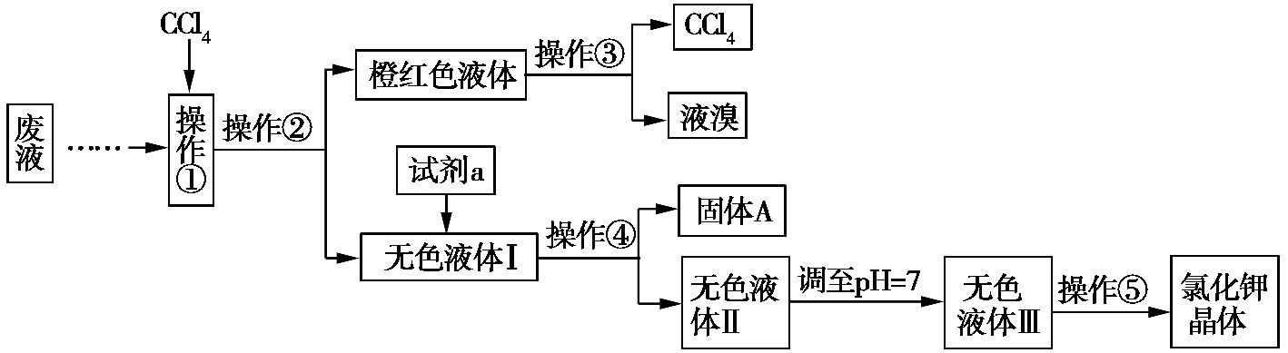
试剂a须从以下试剂中选择:饱和Na₂CO₃溶液、饱和K₂CO₃溶液、KOH溶液、BaCl₂溶液、Ba(NO₃)₂溶液、稀盐酸。请根据以上流程,回答下列问题:
(1)操作①、②、③、④、⑤的名称依次是 (填字母)。
A.萃取、过滤、分液、过滤、蒸发结晶
B.萃取、分液、蒸馏、过滤、蒸发结晶
C.分液、萃取、过滤、过滤、蒸发结晶
D.萃取、分液、分液、过滤、蒸发结晶
(2)除去无色液体Ⅰ中的Ca²⁺、Mg²⁺、S,选出a所代表的试剂,按滴加顺序依次是 。
(3)“调至pH=7”的作用是 , 所用的试剂是 (填名称)。
(4)操作⑤中用到的玻璃仪器除酒精灯外还有 (填仪器名称)。

白银市二中2017-2018学年度第一学期期中考试
高一年级 化学 答题卡
座位
得分

（满分：100分 时间：100分钟）

一、选择题（每小题3分，共48分。）
题号 | 1 | 2 | 3 | 4 | 5 | 6 | 7 | 8
答案
题号 | 9 | 10 | 11 | 12 | 13 | 14 | 15 | 16
答案

二、填空题（每空2分，共52分）
17.(4分）（1） （2）
18.（22分）（1）__________； g
（2） ； ；
（3） mol•L^{﹣1}
（4） 。
（5） ； ； ；
19. (16分)
(1)________；
(2) ；
(3) ； 。 。
(4)
20．(10分)(1)
(2)
(3) ；
(4)

